




103年特殊需求學童夏令營
本營隊由中國信託慈善基金會第29屆點燃生命之火專案贊助，由心路社會福利基金會專業團隊主辦此活動。本項活動利用三天共兩梯次的時間引導特殊需求學童體驗團體生活、認識日常生活中發生的人事物，從中學習建立團隊精神。
- 主辦單位：財團法人心路社會福利基金會
- 活動對象：以94/9/2(含)~97/9/1(含)間領有身心障礙手冊之升國小一~三年級學童
共計25名。
- 活動時間：第一梯次，15人，以領有輕度、中度手冊之學童為主。
103年7/30~8/1（週三~週五；上午9:00~下午4:00）
第二梯次，10人，以領有重度手冊之學童為主。
103年8/13~8/15（週三~週五；上午9:00~下午4:00）
- 活動地點：耕莘文教院
地址：台北市中正區辛亥路1段22號4樓 [403教室]
- 活動費用：免費
- 報名方式：請家長填寫報名表傳真報名，我們將安排7/2(週三)上午9點-12點進行孩
子的評估；評估錄取之學童，我們將於7/9(週三)以電話通知，可參與之梯次。

※本活動以未參加過前四屆夏令營者為優先錄取。
(注意：7/2(三)上午9點需帶報名之學童至耕莘文教院-403教室接受評估)位置如附件

※洽詢電話：(02)2365-3654 謝怡君 社工(請於上班時間：9:00~17:30來電)

※報名表請於6/25（三）下午6點前傳真至：(02)2365-1371 (逾時不候~)
2014年第五屆好天天夏令營報名表
學童姓名: | 身份證字號(辦理保險用) |  | 性別 □ 男 □ 女
學童姓名: |  |  | 手冊類別 類 度
生日：  民國 年 月 日 |  | 就讀學校： 國小 年級
連絡人 父親/母親 | 連絡電話 |  | 行動電話
住址 _ _ _-_ _
E－mail：
監護人簽章 ________________ 日期 __________

□同意參加財團法人心路社會福利基金會舉辦之「2014第五屆好天天夏令營」，並同意活動期間所進行之拍攝、攝影等所有肖像權歸屬於本會，本會得無償於非營利範圍使用。
□(請勾選)本人同意心路基金會得於法律許可之範圍內，蒐集、處理及利用本人上述個人資料。
※法定告知事項：本會向您取得之個人資料包含：姓名、身份證統一編號、地址、電話、電子郵件地址等資料。本中心蒐集、處理及利用您個人資料之目的為：服務申請建檔、服務聯繫、服務資訊寄送等，本會將遵守「個人資料保護法」之規定，妥善保護您的個人資訊。就您的個人資料您得依據個人資料保護法向本會主張如下權利：查詢、閱覽、複製、補充、更正、刪除及請求停止蒐集、處理或利用。若您欲行使上述權利，請您親自於上班時間以電話或傳真與本會聯繫。您亦可拒絕提供相關之個人資料，惟將無法及時享有心路基金會提供之相關活動與獲取各項資訊之權利。
※身心障礙手冊黏貼處
手冊正面 | 手冊背面
填妥後，請傳真至02-23651371 謝怡君 社工，並請來電確認。

附件
耕莘文教院 地址：台北市辛亥路一段22號4樓
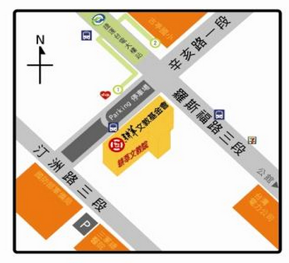
位置圖

◎交通指南
‧捷運 新店線「台電大樓站」由『出口1』出站後，過辛亥路之斑馬線即可到達
‧公車
「耕莘文教院站」：253、311、673
「古亭國小站」或「三軍總醫院站」：
1、74、208、236、251、252、253、254、278、606、644、660、672

‧停車場
．耕莘大樓正對面羅斯福路上收費停車場 (每小時30元)
．汀州路與師大路轉角處兒童交通博物館附設停車場
．辛亥路高架橋下的收費停車場
．汀州路上三軍總醫院停車場

